「 대 외 비 」 변리사 비밀유지 대상 · 무단 배포·전송 금지
미리룩 (Miri Look)
지식재산권 보호 자문 의뢰서
AI 헤어 시뮬레이션 SaaS — 특허 · 디자인권 · 상표권 보호 전략
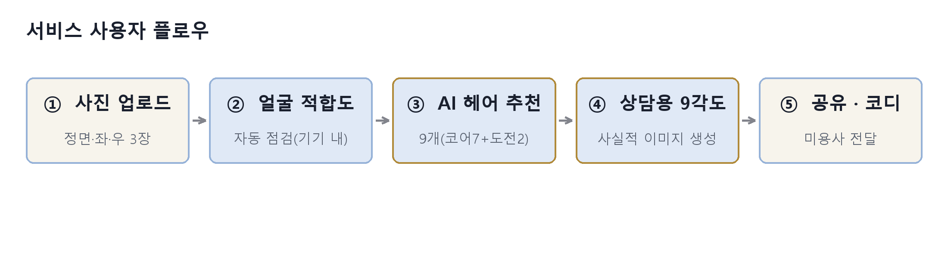

항목 | 내용
의뢰 회사 | 엠제이인사이트 주식회사 (대표 이민재)
서비스 / 도메인 | 미리룩(Miri Look) · https://mirilook.com
출원인 | 엠제이인사이트 주식회사
출원 범위 | 국내 우선 출원 + 해외 포함(PCT / 마드리드 의정서 검토)
출원 우선순위 | ① 특허 → ② 디자인권 → ③ 상표권
문서 작성일 | 2026년 6월 30일
문서 성격 | 전략적 공개 — 발명의 개념·구조·차별점 중심 (정확한 프롬프트·수치·내부데이터 등 영업비밀 제외)

1. 의뢰 개요
본 문서는 AI 헤어 시뮬레이션 서비스 ‘미리룩’과 관련하여 당사가 보유한 기술·디자인·브랜드 자산을 특허·디자인권·상표권으로 보호하기 위한 자문 및 출원을 의뢰하고자 작성되었습니다.
요청 사항
- 특허: 서비스의 핵심 발명을 식별하고, 국내 우선 출원 후 해외(PCT) 진입 전략 수립.
- 디자인권: 특징적 화면(화상디자인) 등록.
- 상표권: 국문·영문 명칭, 로고, 코인드 텀의 상표 출원.
⚠ 시급 사항 — 이미 공개·운영 중인 서비스
미리룩은 현재 mirilook.com에서 일반에 공개·운영 중입니다. 따라서 특허의 신규성 확보를 위해 ‘공지예외(신규성 상실의 예외, 공개 후 12개월)’ 주장 및 우선권 전략이 시급합니다. 해외(미국·EU·일본·중국)는 기준이 더 엄격하므로, 해외 출원을 고려하는 본 건에서는 시점이 매우 중요합니다. 정확한 최초 공개일은 협의 시 별도 제공하겠습니다.
본 문서의 공개 범위
본 문서는 변리사님의 청구항 작성·등록가능성 판단에 필요한 수준에서 발명의 개념·동작 구조·종래기술 대비 차별점을 기술합니다. 다만 정확한 프롬프트 문구, 수치 임계값, 가중치, 트렌드 캐시 데이터, 실제 단가 등 핵심 영업비밀은 의도적으로 제외하였으며, 필요 시 안전한 채널로 별도 제공하겠습니다. (관련 전략은 7장 참조)
2. 서비스 개요
미리룩은 고객이 사진 몇 장만 올리면 ① 얼굴에 어울리는 헤어스타일을 AI가 추천하고 ② 선택한 스타일을 9개 각도의 사실적 이미지(상담용 보드)로 생성하여 ③ 미용사와 같은 이미지를 보며 시술 방향을 합의하도록 돕는 AI 헤어 시뮬레이션 SaaS입니다.
사용자 플로우
위 표지의 플로우와 같이, 사진 업로드 → 얼굴 적합도 자동 점검 → AI 헤어 추천 9개 → 상담용 9각도 생성 → 공유·코디 추천의 단일 흐름으로 진행됩니다.
수익 모델
- 크레딧(Hair Money) 기반 차등 과금: 추천 1회 차감, 첫 상담 세트는 사이클에 포함, 추가 상담 세트는 별도 소액 차감. (정확한 단가는 영업비밀)
- 프리미엄 확장 상담(코디 추천 등) 및 미용실 대상 B2B 상담 도구로 확장.
대상 고객
- 개인 고객(시술 전 미리보기) 및 미용실·디자이너(고객 커뮤니케이션 도구).
3. 보호 자산 요약
아래는 보호 대상 후보 자산의 한눈 요약입니다. 상세는 4~6장에서 다룹니다.
자산 | 보호 유형 | 우선순위 | 요지
단계적 다중참조 9각도 생성법 | 특허(방법) | ★★★ | 9각도가 한 헤어·얼굴을 유지하도록 이웃 각도를 참조
지역·인구 코호트 라우팅 추천엔진 | 특허(방법) | ★★ | 지역+비식별 코호트+월간 트렌드 캐시 결합 추천
기장보존·신원보존 검증 | 특허(방법) | ★★ | 현재 기장 이하 추천 + 정체성 훼손 표현 자동 차단
크레딧 차등 과금 구조 | 특허(BM) | ★ | 행동유형별 차등 차감 + 원장 기반 정산·환불
9각도 상담 보드(3×3) | 디자인권 | ★★ | 각도별 고정 의미 배치의 화상디자인
헤어컬러 매트릭스 | 디자인권 | ★ | 명도 행 × 색계열 열의 2D 컬러 선택 UI
스튜디오 캔버스 | 디자인권 | ★ | 업로드→추천→보드의 단일 화면 구성
미리룩 / Miri Look | 상표(문자) | ★★ | 국문·영문 명칭
로고(도형) | 상표(도형) | ★★ | 워드마크 로고
Hair Money | 상표(문자) | ★ | 코인드 텀(크레딧 명칭)

4. 특허 후보 (발명)
4.1 핵심 발명 ① — 단계적 다중참조 동일성유지 다각도 생성법 ★★★
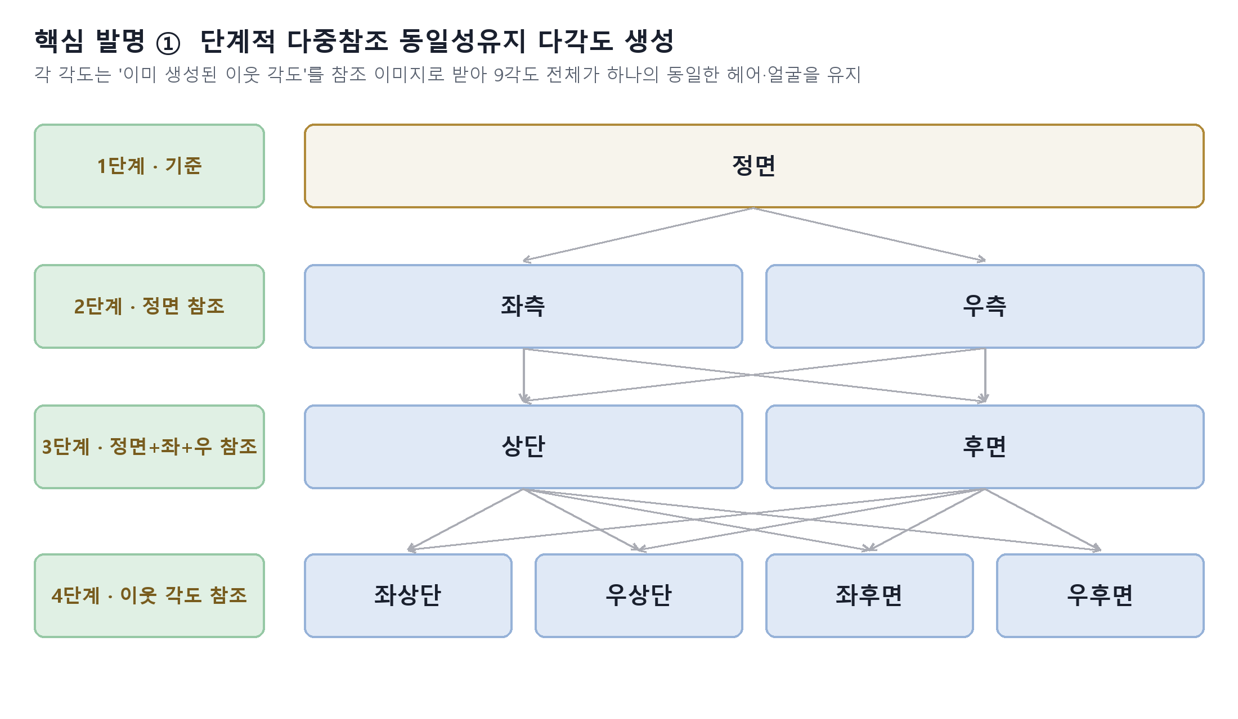
[그림 2] 단계적 다중참조 생성: 정면을 기준으로 후속 각도가 이미 생성된 이웃 각도를 참조
• 해결하는 문제: 생성형 이미지 모델로 각 각도를 독립적으로 만들면 각도마다 얼굴·헤어가 미묘하게 달라지는 ‘동일성 표류(identity drift)’가 발생합니다.
• 핵심 구성: 먼저 정면(기준) 이미지를 생성하고, 이후 각 각도를 생성할 때 ‘이미 생성된 이웃 각도’들을 참조 이미지로 함께 입력하여 동일한 헤어 형태·길이·색·얼굴을 단계적으로 전파·유지합니다. 또한 원본 고객 사진을 ‘정체성의 유일한 권위’로, 스타일 참조 이미지는 ‘정체성 권위 0’으로 분리하여 합성합니다.
• 종래기술 대비 차별점(진보성): 범용 생성모델(독립 생성) 대비, 별도의 추가학습(미세조정·LoRA 등) 없이 다각도 일관성을 확보한다는 점. 참조의 ‘단계적 의존 구조’와 ‘정체성/스타일 권위 분리’가 비자명적 구성입니다.
4.2 발명 ② — 지역·인구 코호트 라우팅 + 월간 트렌드 캐시 추천엔진 ★★
• 구성: (1) 사용자가 선택한 지역·연령 (2) 사진에서 추정한 비식별 코호트 신호(국적·인종 식별 금지) (3) 지역·성별·연령대별 월간 트렌드 캐시를 결합하고, 현재 기장에서 실현 가능한 스타일을 우선하여 9개(코어7+도전2)를 선별합니다.
• 차별점: 일반 추천(협업필터링)과 달리, ‘사용자 지역 선택 + 사진기반 비식별 라우팅 + 월간 트렌드 갱신’을 결합하고, 데이터 부재 시 시드로 폴백하는 구조가 비자명적입니다.
4.3 발명 ③ — 기장 보존 + 신원 훼손 표현 자동 검증 ★★
• 구성: 사진에서 현재 모발 기장을 분류하고, 미용실 모드에서는 현재 기장 이하의 스타일만 우선 추천합니다. 또한 AI가 생성한 추천 사유 중 ‘얼굴이 작아 보임/어려 보임’ 등 정체성을 왜곡하는 표현을 자동 검출·중립화합니다.
• 차별점: LLM 추천 결과의 윤리·정체성 보존을 위한 사후 검증·치환 가드가 단순하지만 효과적이며, 시술 실현가능성 필터와 결합된 점이 비자명적입니다.
4.4 발명 ④ (보조) — 생성형 서비스용 크레딧 차등 과금 구조 ★
• 구성: 사전 구매한 크레딧을 행동 유형(추천 / 추가 상담)별로 차등 차감하고, 모든 거래를 원장에 기록하여 환불·정산·원가분석에 활용합니다.
• 비고: 사업방법(BM) 성격이 강하므로, 국내·해외 등록 가능성은 기술적 구성과의 결합 정도에 따라 변리사님의 판단이 필요합니다.
발명 | 진보성 핵심 포인트
① 다각도 생성 | 추가학습 없이 다각도 일관성 — 단계적 참조 의존구조 + 정체성/스타일 권위 분리
② 추천 라우팅 | 지역선택 + 비식별 코호트 + 월간 트렌드 캐시 결합 + 시드 폴백
③ 기장·신원 검증 | 현재기장 실현가능성 필터 + 정체성 훼손 표현 자동 차단
④ 차등 과금 | 행동유형별 차등 차감 + 원장 기반 정산(BM, 결합도 판단 필요)

5. 디자인권 후보 (화상디자인)
아래 화면은 표준적 UI 패턴과 구별되는 독자적 시각 구성으로, 화상디자인 등록 후보입니다. 데스크탑·모바일 변형의 별도/부분디자인 출원 여부는 변리사님과 협의하겠습니다.
5.1 9각도 상담 보드 (3 × 3)
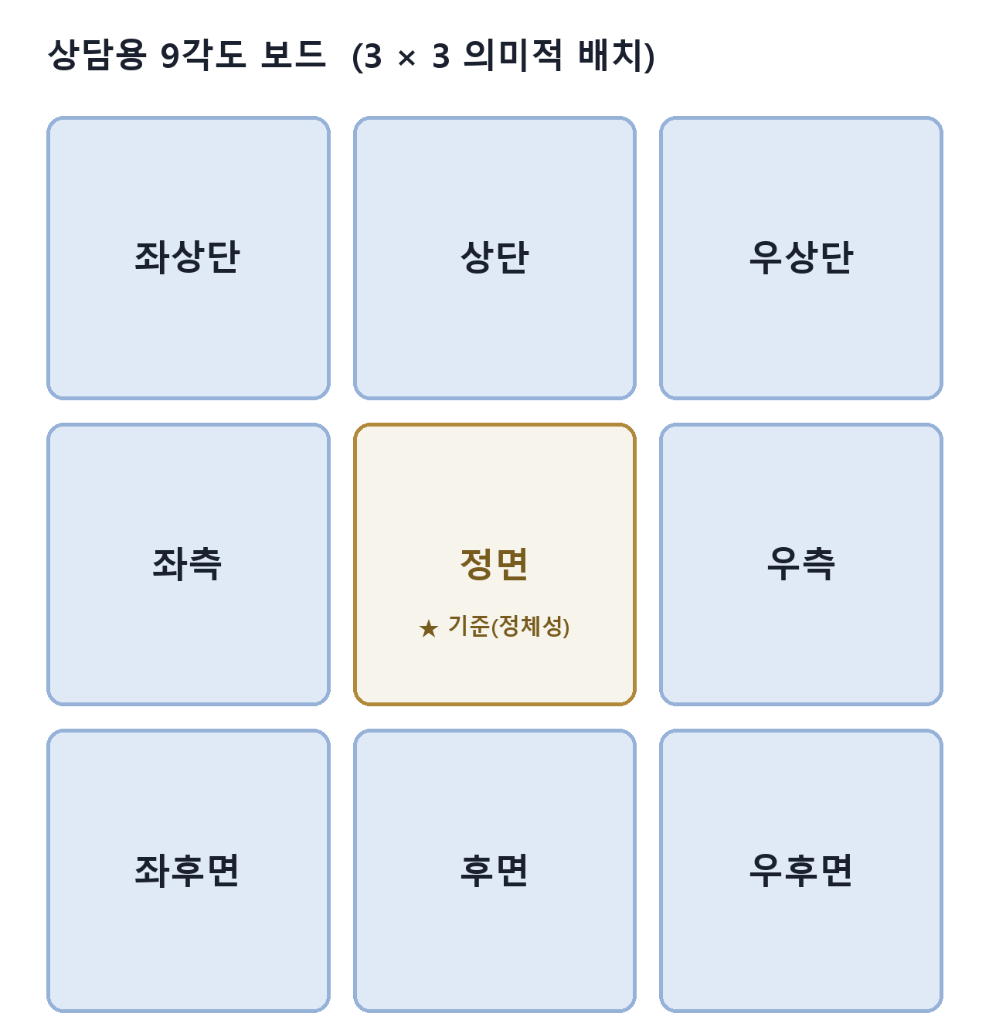
[그림 3] 각 셀이 고정된 의미(각도)를 갖는 3×3 상담 보드
• 각 셀이 고정된 시점(정면·측면·후면·상단 등)을 의미하며, 상단=크라운/이마, 중간=정면/측면(정체성), 하단=후면/네이프(시술 핵심)로 구성된 점이 독자적입니다.
5.2 헤어컬러 매트릭스 (명도 × 색계열)
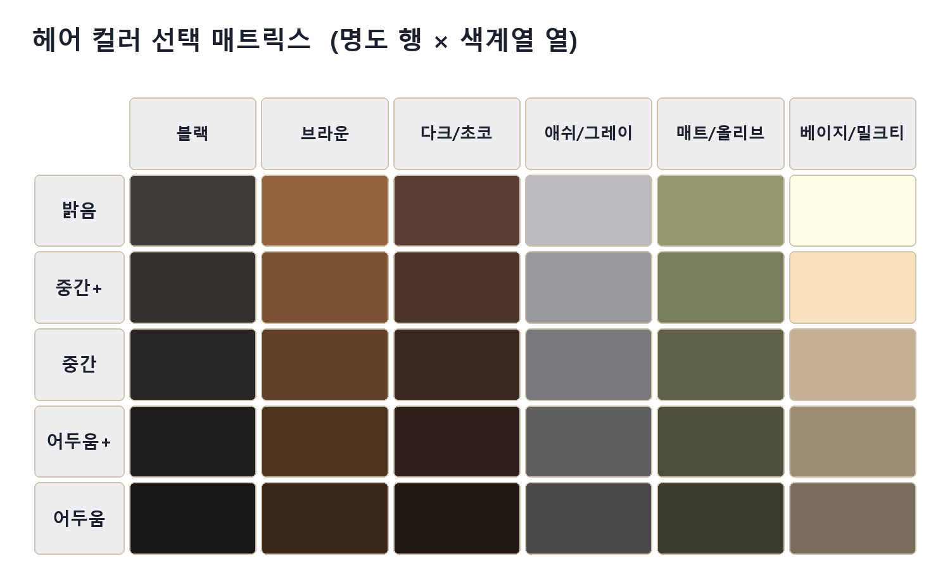
[그림 4] 명도(행) × 색계열(열) 2D 컬러 선택 매트릭스
• 미용 현장의 명도 레벨 표기를 2D 격자로 시각화하고, 각 셀에 실제 색 견본을 배치하여 직관적 탐색이 가능한 UI입니다.
5.3 스튜디오 캔버스
• 업로드(적합도 칩) → 옵션 → 추천 카드(코어7+도전2) → 9각도 보드를 단일 화면 흐름으로 배치한 다크 톤 전문가형 레이아웃.
6. 상표 후보
마크 | 유형 | 지정류(안) | 비고
미리룩 | 문자(국문) | 9, 42, 44, 35 | 주력 명칭 (‘미리’+‘Look’ 조어)
Miri Look | 문자(영문) | 9, 42, 44, 35 | 해외 확장용
로고(워드마크) | 도형 | 9, 42, 44, 35 | 보유 로고/아이콘 자산 첨부 가능
Hair Money | 문자 | 42, 36 | 코인드 텀(크레딧 명칭)
상담용 9장 (선택) | 문자/슬로건 | 42 | 마케팅 식별 표지

• 류(класс) 안: 9류(소프트웨어), 42류(SaaS·기술서비스), 44류(미용/헤어), 35류(쇼핑연계·광고). 정확한 지정상품·서비스는 변리사님이 확정.
• 해외: 마드리드 의정서를 통한 다국가 출원 검토(미·EU·일·중·대만 등).
7. 공개 vs 영업비밀 전략
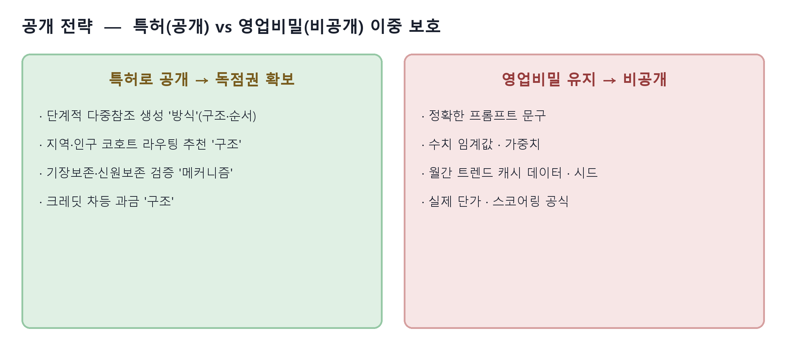
[그림 5] 특허(공개)와 영업비밀(비공개)의 이중 보호
AI 서비스 IP의 표준 전략에 따라, ‘방법·구조’는 특허로 공개하여 독점권을 확보하고, 그 안의 ‘정확한 프롬프트·수치 임계값·가중치·트렌드 데이터·단가’는 영업비밀로 영구 비공개합니다. 본 문서도 이 원칙에 따라 작성되었습니다.
• 권고: 특허 청구항은 ‘참조의 단계적 의존 구조’ 등 회피설계가 어려운 상위 개념 중심으로 구성하고, 구현 세부(프롬프트·수치)는 출원서에 적시하지 않도록 협의.
8. 변리사께 드리는 질문
- 국내 우선출원 후 PCT 진입 시점·전략과, 공개 중 서비스의 공지예외(12개월) 주장 절차·기한은?
- ‘단계적 다중참조 다각도 생성’과 유사한 선행기술(국내외)이 존재하는지?
- 크레딧 차등 과금(BM)의 국내·해외 등록 가능성과, 기술적 구성과의 결합 방안은?
- 디자인권은 데스크탑·모바일 변형을 별도/부분디자인으로 나누어 출원하는 것이 유리한지?
- 우선순위(특허>디자인>상표)에 맞춘 단계별 출원 일정안과 예상 소요기간은?
- ‘미리룩/Miri Look/Hair Money’의 선등록·유사상표 충돌 여부 사전 검토 가능 여부?
9. 부록
9.1 출원 우선순위 및 범위
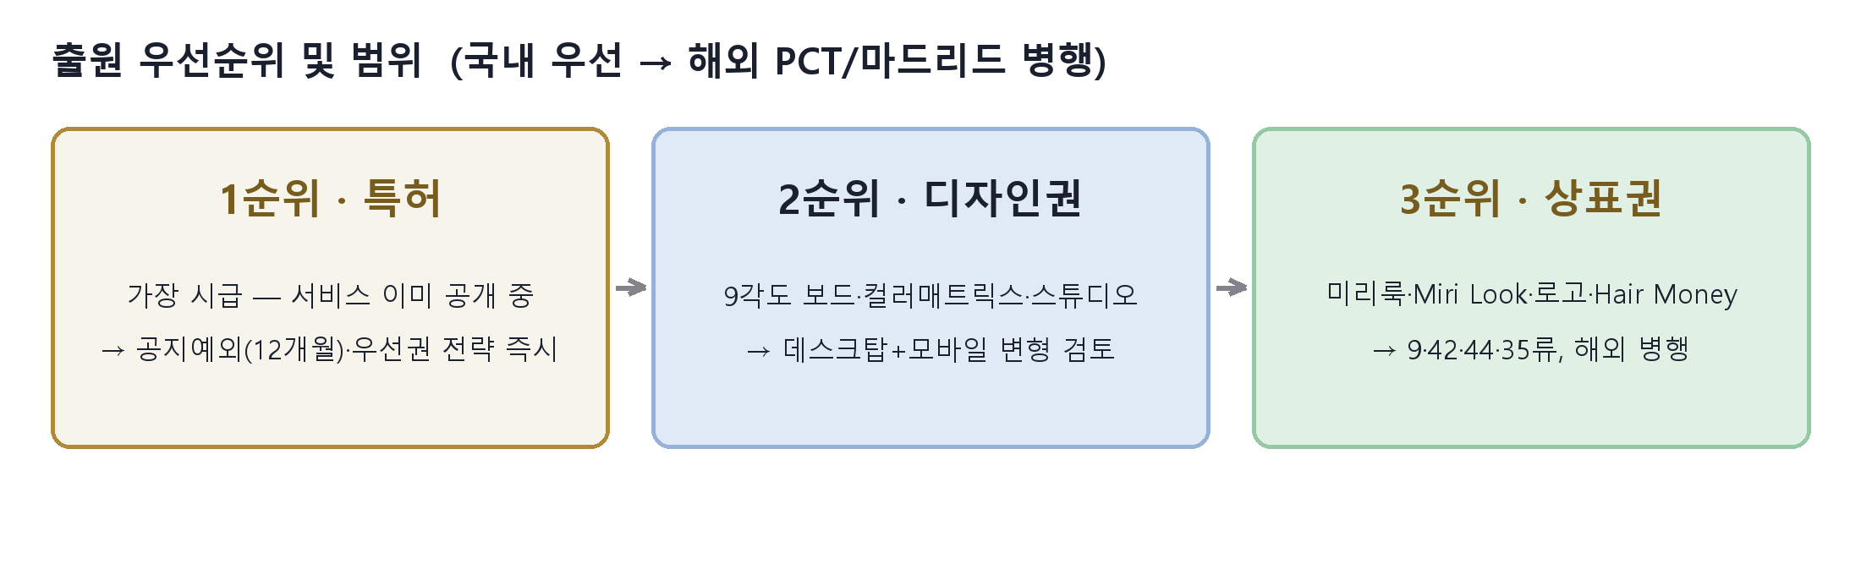
[그림 6] 출원 우선순위(특허→디자인→상표) 및 해외 병행
9.2 기술 스택 요약 (참고용)
구분 | 내용
프론트엔드 | Next.js(App Router) · React · TypeScript · Tailwind
AI — 텍스트 | 추천·분석용 경량 LLM
AI — 이미지 | 프리뷰·9각도 생성용 이미지 생성 모델(복수 제공자 구성)
얼굴 적합도 | 기기 내(브라우저) 경량 얼굴감지 — 서버·토큰 비용 0
백엔드/인프라 | 서버리스 API · 관리형 DB·스토리지 · 백그라운드 작업 오케스트레이션
결제 | 국내 PG(PortOne) 연동 · 크레딧 원장

9.3 브랜드 자산 (보유)
- 워드마크 로고(SVG), 앱 아이콘(192/512/1024), OG 이미지, 메신저 썸네일 등 — 상표·디자인 입증자료로 제출 가능.
9.4 참고 URL
- 서비스: https://mirilook.com

